**Iniciar sesión en el ERP – CRM de Odoo:**

Introducir en el navegador web la dirección: “localhost:8069” o “http://localhost:8069/web/login”.

**El menú principal:**

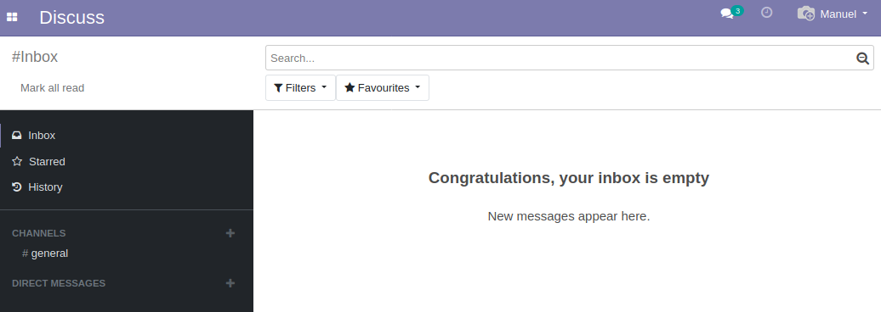

**Instalación de módulos:**

Seleccionamos “Apps” en el menú princial.

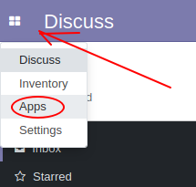

Una vez en el menú de Apps podemos buscar lo módulos por nombre, filtros o grupos.

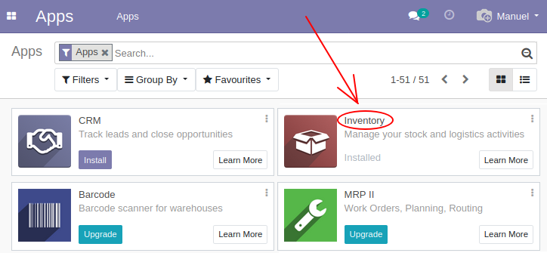

Una vez se ha instalado el módulo, podemos acceder a el mediante la pestaña del menú principal.

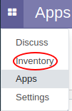

**Configuración de almacenes o “Warehouses”:**

En Odoo, un warehouse es aquel edificio o lugar real en el cual se almacenan las mercancías y los materiales con los que una empresa trabaja. Se pueden configurar múltiples Warehouses y realizar movimientos de mercancías o materiales entre ellos.

* Antes de configurar el primer Warehouse sería recomendable configurar la información de nuestra empresa:
  1. Seleccionar la pestaña del menú principal, de entre sus opciones, seleccionar “Settings”

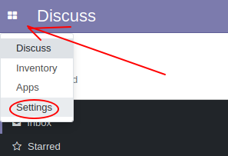

* 1. Una vez allí, seleccionar “General Settings”, en la sección “Companies”, seleccionamos el enlace “Update Info”. (También es posible editar nuestra/s compañías seleccionando “Users & Companies” el el panel superior).

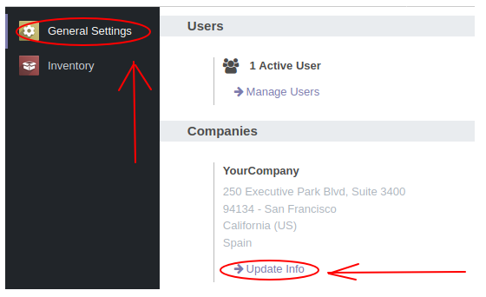

* 1. En este formulario estableceremos la información general de nuestro negocio.

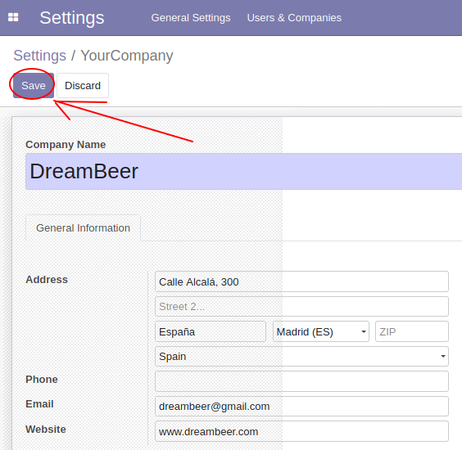

* Pasos para crear un nuevo Warehouse (Almacén):
  1. Seleccionamos la opción “Settings” en la pestaña del menú principal.



* 1. Una vez en el menú “Settings”, seleccionar la opción “Inventory”.

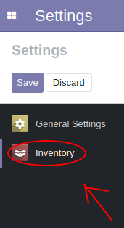

* 1. Para poder gestionar múltiples almacenes y múltiples localizaciones, ir a la sección de “Warehouse” y seleccionar la siguiente configuración, esta nos permitirá almacenar productos en distintas ubicaciones del almacén correspondiente y también hacer un seguimiento del inventario.

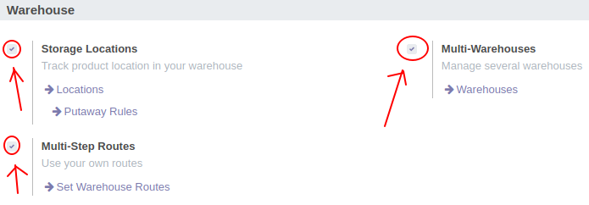

* 1. Una vez en la pantalla de Warehouses, podremos ver lo que ya están creados actualmente así como crear nuevos Warehouses seleccionando la opción “Create”.

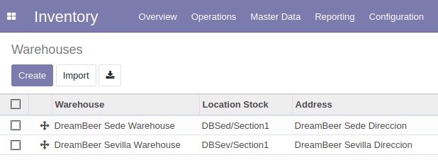

* 1. Para la creación de un Warehouse tenemos que indicar su dirección, para ello vamos a desplegar el siguiente formulario.

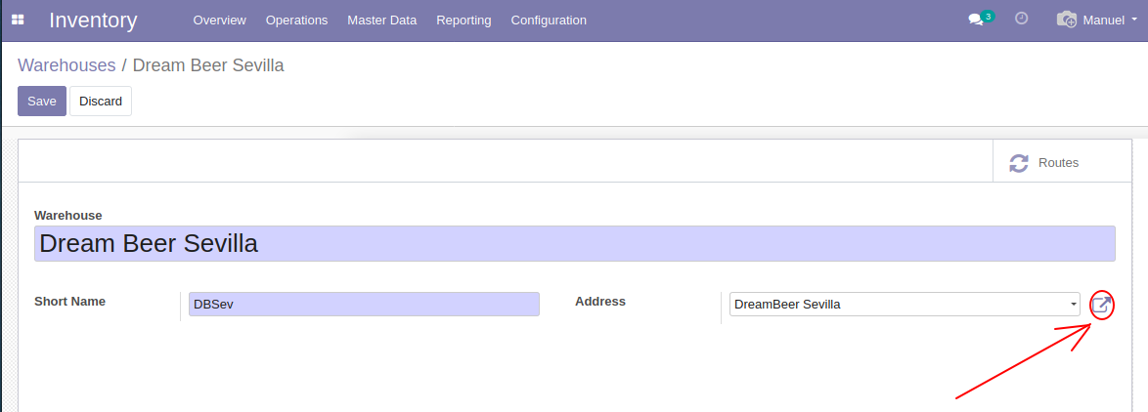

* 1. Completamos el formulario y le damos a “Save” en cada ventana.

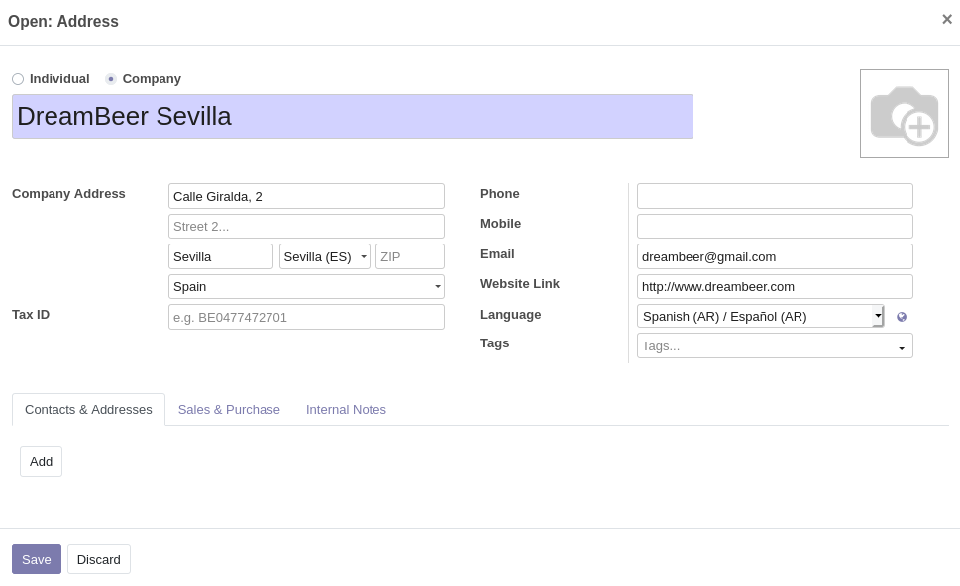

* 1. Ahora si vamos a “Overview” comprobaremos que se han creado las operaciones básicas relacionadas con los movimientos de mercancías en los almacenes.

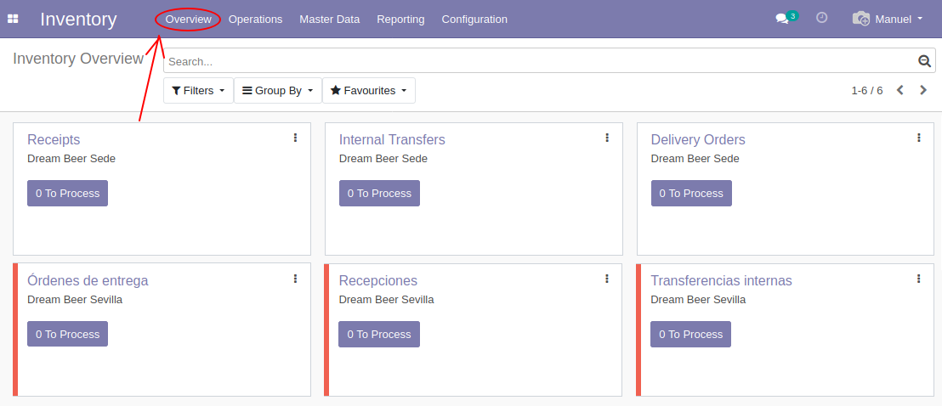

**Ubicaciones o “Locations”:**

* Definición de ubicación (Location): Espacio específico dentro de un mismo Warehouse. Una ubicación solo puede pertenecer a un único Warehouse.
* Tipos de ubicaciones (Locations):
  + Físicas (Physical Locations): Ubicaciones que se encuentran dentro de los

Warehouses. Ejem: Área de carga y descarga, una estantería, un departamento, etc.

* + De Partners (Partners locations): Espacios que están dentro del Warehouse de un proveedor o cliente. Son iguales que los Warehouses físicos, la única diferencia es que no somos sus propietarios.
  + Virtuales (Virtual Locations): Lugares que no existen pero en los cuales los productos pueden ser colocados. Estos son útiles cuando para reflejar en ellos productos que están en camino hacia un Warehouse o el inventario que se ha perdido.
* Otras especificaciones de los tipos de ubicaciones (Locations):
  + Scrapt Location: Ubicación para productos defectuosos o descatalogados.
  + Return Location: Ubicación a donde se han de mandar los productos devueltos.
* En Odoo las ubicaciones están jerárquicamente estructuradas como un árbol, a través de relaciones de tipo padre – hijo entre los nodos. Esto permite un análisis más detallado de las operaciones del inventario y de la organización de los Warehouses. Toda ubicación puede tener asociadas sub-ubicaciones.
* Proceso para la creación de las ubicaciones de los Warehouses:
  1. En la pantalla “Inventory”, desplegar “Configuration” y seleccionar “Locations”.

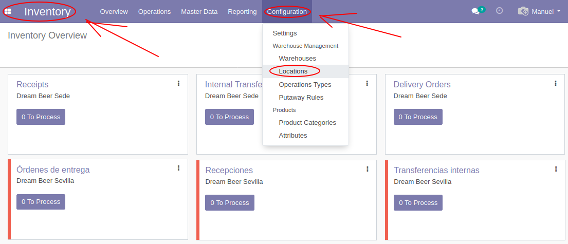

* 1. Allí, seleccionando la opción “Create” entraremos en un formulario que nos permitirá indicar a que Warehouse pertenece (Parent Location) la ubicación que estamos creando, también se podrá especificar el tipo de ubicación y si esta es para Scrapt o Return. Finalmente seleccionamos el botón de “Save” para guardar los cambios realizados.

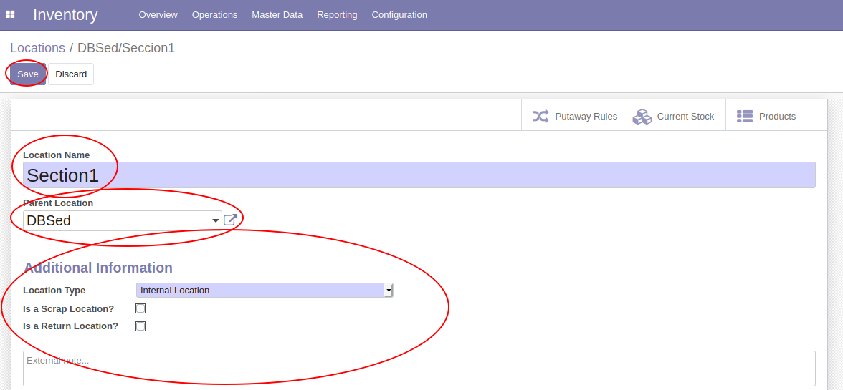

* 1. En “Configuration” → “Locations” podemos ver y gestionar todas las localizaciones, “Partner Locations/Customer” y “Partner Locations/Vendor” ya vienen creadas.

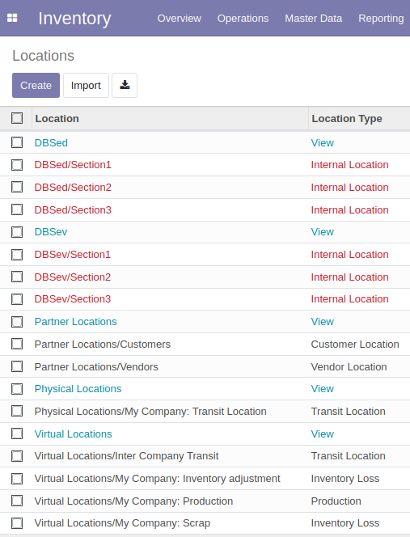

**Productos o “Products”:**

* Categorías de productos:
  + Se podría decir que la categoría de un producto es una etiqueta o conjunto de ellas que proporcionan determinada información sobre un producto concreto.
    - Ámbito del producto:
      * Saleable → Si el producto se almacena para su venta.
      * Internal → Si el producto solamente se mueve dentro de un almacén.
    - Tipo de producto:
      * Physical → Productos tangibles.
      * Software → Productos digitales intangibles.
      * Service → Producto intangible que consisten en la realización de una acción.
  + Las categorías son jerárquicas. Ejemplo: All / Saleable / Physical
  + Pasos para la creación de categorías de producto:
    1. En Inventario: “Master Data” → “Products”

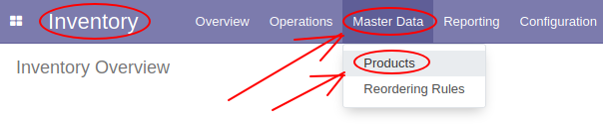

* + 1. Seleccionar la opción “Create” como si fuéramos a crear un producto.

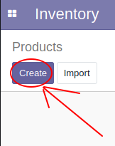

* + 1. Dentro del formulario: “Product Category” → “Create and Edit”

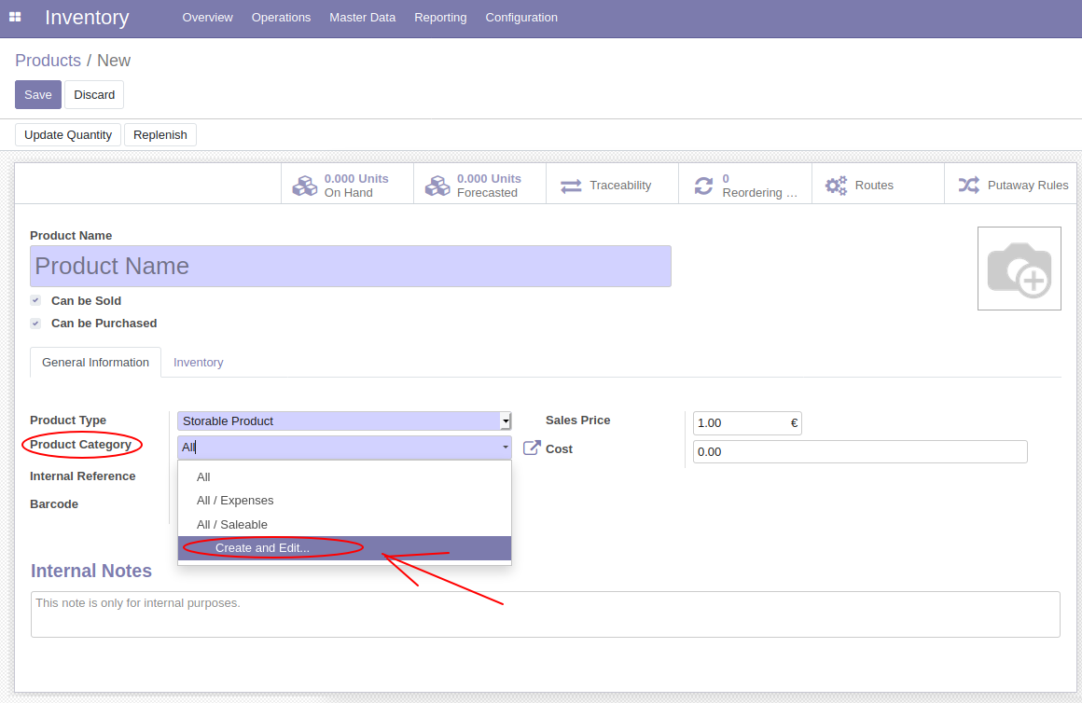

* + 1. Creamos una categoría

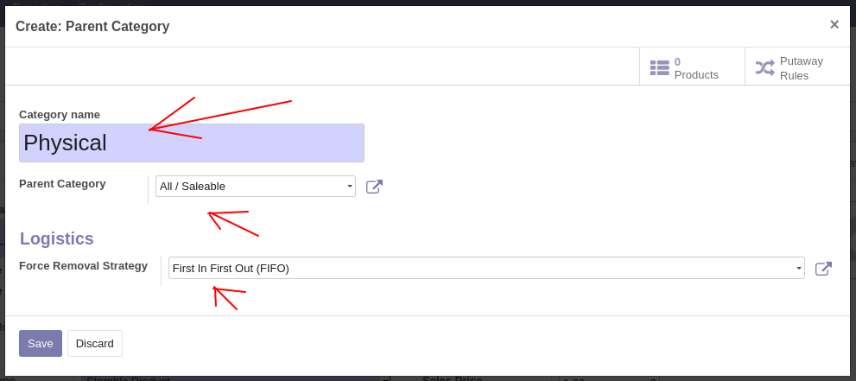

* + 1. Finalmente en “Configuration” → “Producto Categories” podemos ver y gestionar todas las categorías existentes.

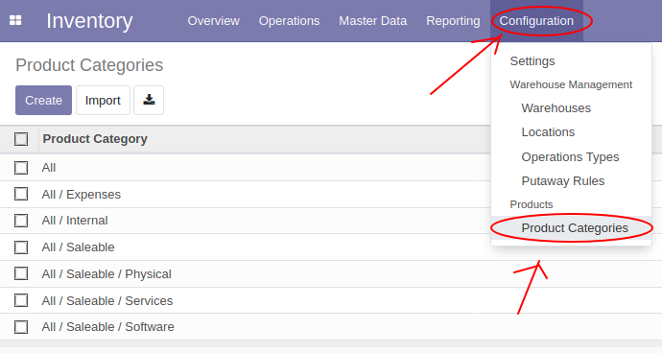

* Tipos de productos desde el punto de vista de los almacenes:
  + Almacenable o Storable / Stockable: Esta categoría se asigna a aquellos productos de los que vamos a llevar la gestión de sus existencias (stock) y cuya reposición queremos que se pueda automatizar.
    - Los productos de este tipo:
      * Se asociarán a la categoría “All / Saleable / Physical”.
      * Tendrán como estrategia de retirada (Removal Strategy) el tipo FIFO.
  + Consumible o Consumable: Producto para el cual no vamos a gestionar las existencias.
    - Los productos de este tipo se asociarán a la categoría “All / Internal”.
  + Servicio o Service: Son productos no materiales que proporcionamos como empresa.
    - Los productos de este tipo se asociarán a la categoría “All / Saleable / Services”.
* Pasos para la creación de productos en Odoo:
  1. Dentro de “Inventory”: “Master Data” → “Products” → Create

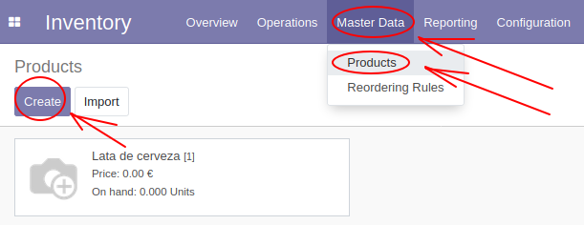

* 1. Se abrirá un formulario en el que hemos de especificar:
     + Nombre del producto.
     + ¿ Puede ser vendido ?
     + ¿ Puede ser comprado ?
     + Información general:
       - El tipo de producto.
       - La categoría del producto.
       - Una referencia (Id) de producto.
       - Un código de barras (Ejem: EAN-13)
       - Precio de venta.
       - Coste de su compra.

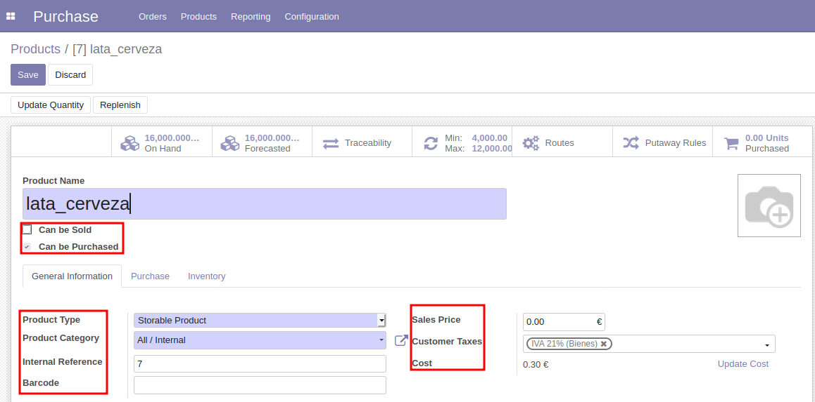

* + - Esta pestaña solo se rellena si el producto es un producto no final que queremos que sea repuesto mediante la realización de una compra a los clientes cuando su stock ande bajo. Para ello añadimos a que proveedor le vamos a realizar la compra. (Este paso requiere tener instalado el módulo “Purchase”).

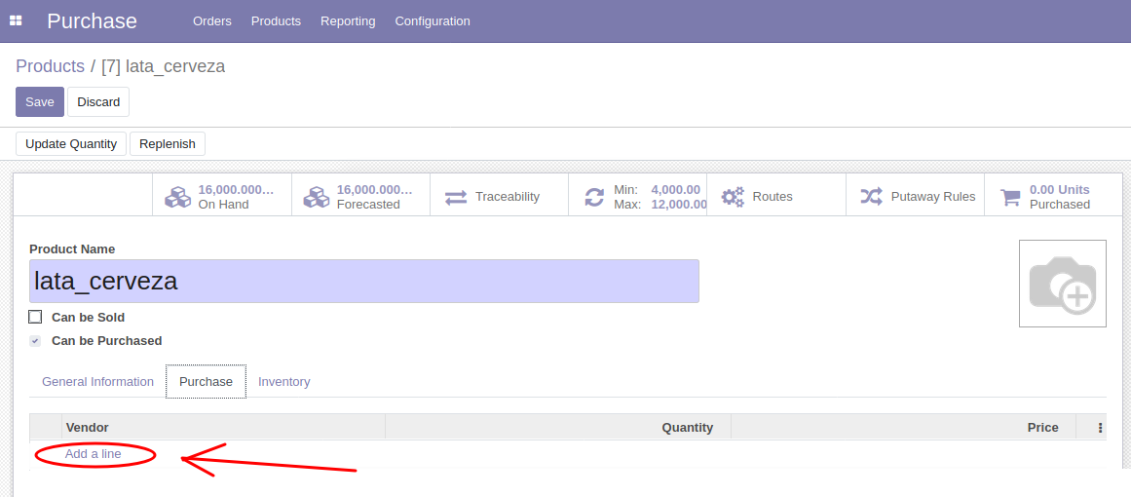

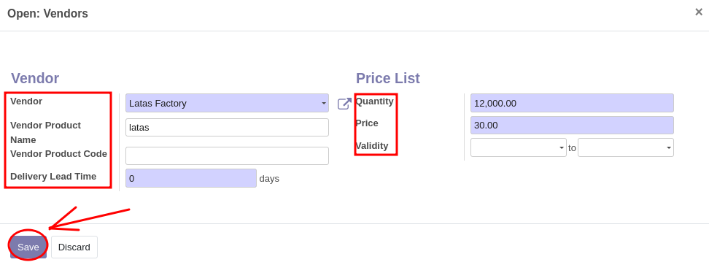

* + - Inventario → Logística:
      * Peso en Kg.
      * Volumen en m³.
      * Responsable de logísticas.
    - Inventario → Operaciones:
      * Establecemos que la ruta de reposición queda recogida o bien bajo la regla BUY si el producto no es un producto final para vender que deseamos reponer mediante se compra a un proveedor o bien bajo la regla MTO si el producto es un producto final y deseamos reponerlo mediante su fabricación cuando este ande bajo de stock.

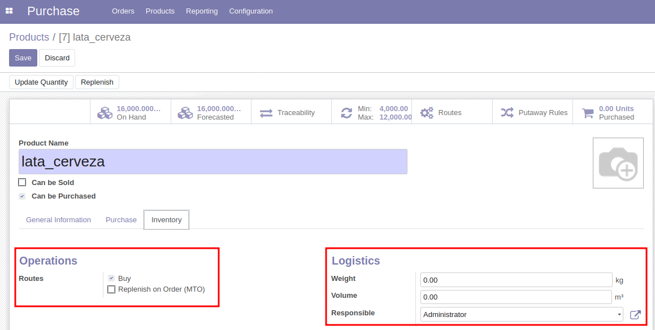

* 1. Seleccionamos “Save” y el producto quedará registrado.
  2. Al crear el producto podemos generar algunas de sus características, por ejemplo un PDF que contenga su código EAN-13.

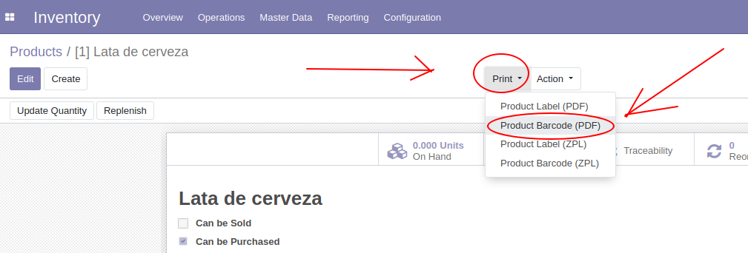

* 1. Las siguientes funciones sirven para informar mediante el envío mensajes a personas relacionadas con un producto o un servicio.



* + - Send message o enviar un mensaje: Envía un mensaje a todos los usuarios que siguen un documento (clientes y empleados), cualquiera de esas personas podrá responderlo. Ejemplo: Notificar a un cliente sobre el tiempo aproximado en que recibirá un producto comprado.
    - Log note o nota de registro: Es una función para realizar conversaciones internas entre empleados, estas no son vistas por los clientes. Se suele utilizar para llevar un registro de actualizaciones sin tener que informar de continuo al cliente. Ejemplo: Notificar a un compañero que algún tipo de información con respecto al producto es incorrecta y por tanto se indica que se ha de cambiar.
    - Schedule activity o Planificar tarea: Sirve para anotar un momento del tiempo en el hemos de realizar una acción o bien para indicar el plazo en el que una tarea debe ser realizada por otro empleado. Ejemplo: Planificar una reunión con el cliente para la negociar un acuerdo temporal para la adquisición de sus productos.
* Importación de productos:
  1. Vamos a “Master Data” → “Products”

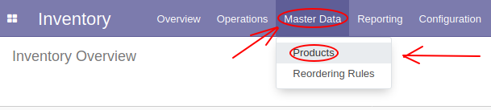

* 1. Seleccionamos “Create”.

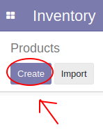

* 1. Seleccionamos “Load File” e importamos el fichero *.xls o *.csv

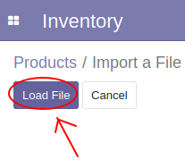

* 1. Una vez cargado el fichero se intentará buscar una correspondencia entre los valores de la primera fila y los nombres de los atributos que están relacionados con el producto. Las siguientes filas contendrán la descripción de las características de un producto. La opción “Test” permite evaluar si el fichero puede importarse correctamente o existe algún error en el mapeo de campos. Si todo está correcto, seleccionaremos “Import”.

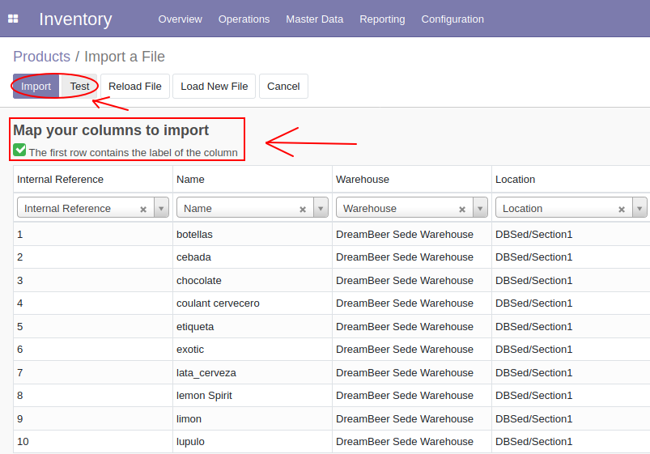

**Transferencias de productos o “Transfers”:**

Son los diferentes movimientos que pueden realizarse con los productos o mercancías.

Estas pueden observarse seleccionando en la barra superior la opción “Overview”.

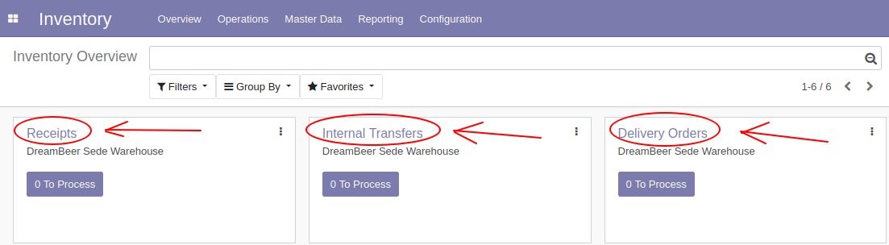

* Pasos para recibir materias de nuestros proveedores:
  1. En recepciones o “Receipts” seleccionamos el desplegable.

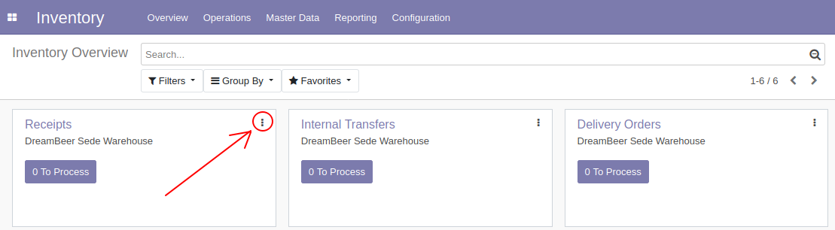

* 1. Seleccionamos “Immediate Transfer”.

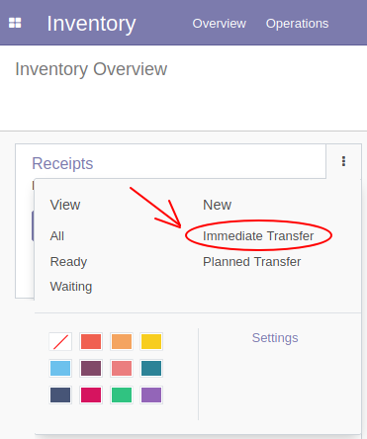

* 1. Rellenamos el siguiente formulario especificando:
     + El cliente del cual revivimos la mercancía.
     + El tipo de operación como recepción o “Receipts”.
     + Un Warehouse de destino al que enviar las mercancías.
     + Una o varias líneas de produco.
     + Seleccionar cada desplegable de la línea de producto para indicar la cantidad de producto que debe llegar y la ubicación del Warehouse al que debe de ir.

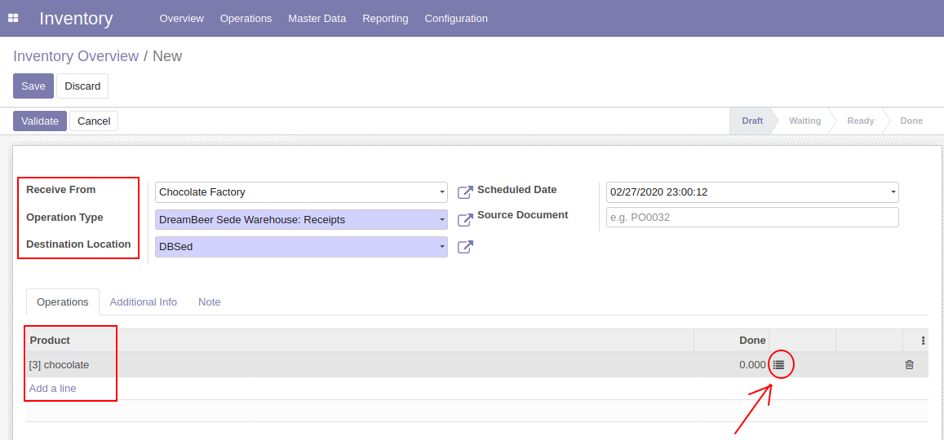

* 1. Una vez seleccionado el desplegable rellenaremos el siguiente formulario.

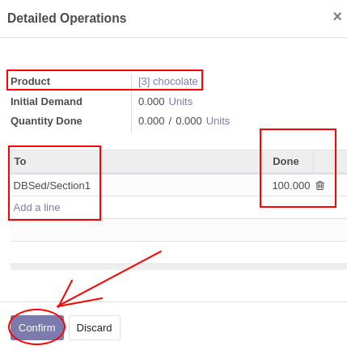

* 1. Cuando la solicitud está lista, pasamos a validarla para poder recibir los productos.

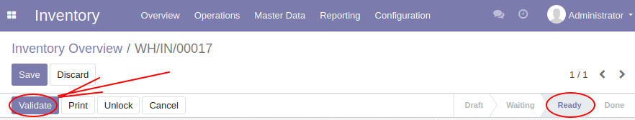

* 1. Una vez la transferencia pase al estado he “Done”, esta habrá concluido y podremos ver en la ubicación del Warehouse correspondiente como se han incrementado el número de unidades del producto.
* Para realizar un traspaso de productos entre nuestros almacenes o un envío de productos a un cliente, haremos lo mismo pero seleccionando o bien “Internal Transfers” o bien “Delivery Orders” en la pantalla de “Overview”. La única diferencia que hay al realizar alguna de estas operaciones con respecto de “Receipts” es que en “Internal Transfers” el origen y el destino del envío son Warehouses de la empresa, mientras que en “Delivery Orders” el origen es un Warehouse de la empresa y el destino es un cliente.

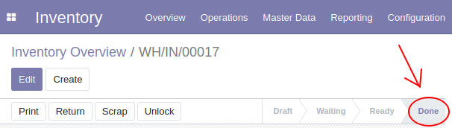

**Reglas de Almacenamiento o “Putaway Rules”:**

Se usan para indicar la ubicación que le corresponde un producto cuando este llega a un almacén.

* Pasos para la creación de las reglas de almacenamiento:
  1. Seleccionar en “Master Data” → “Products” un producto cuaquiera.

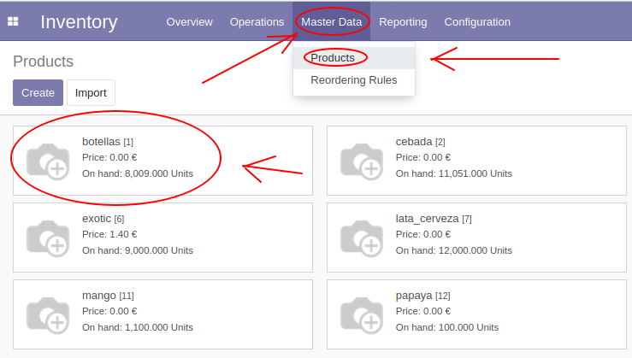

* 1. Seleccionamos “Edit” y luego la pestaña “Putaway Rules” del formulario.

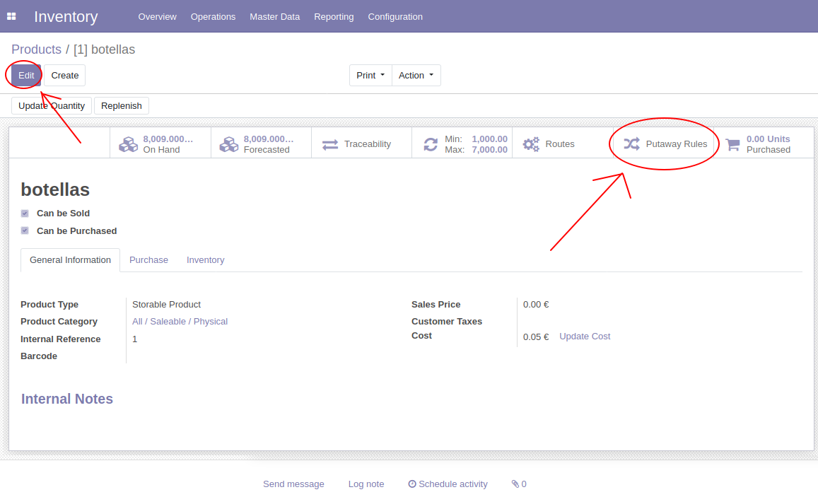

* 1. En este menú podemos crear una regla de almacenamiento de un producto.

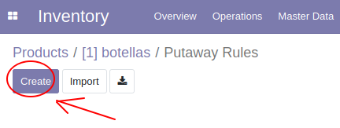

* 1. A continuación definimos que “Cuando un producto llega a” – “un almacén” – “de una compañía” – “este debe depositarse siempre en una ubicación específica”.

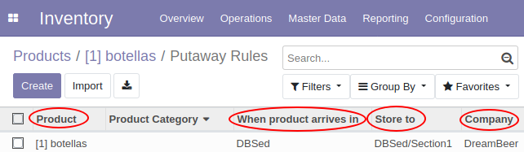

**Reglas de aprovisionamiento o “Procurement Rules”:**

Estas reglas describen cuándo se van a realizar las adquisiciones de materia y las fabricaciones.

* Tipos de reglas:
  + Pull (Pull From):
    - Idea:
      * Solo hemos de fabricar la cantidad de productos necesarios para cumplir con los pedidos de los clientes.
    - Ventaja:
      * No se genera un excesivo número de unidades para almacenar, esto reduce el coste de transporte y almacenamiento.
    - Desventaja:
      * Si los proveedores no pueden realizar los envíos a tiempo nuestra empresa será incapaz de cumplir con el pedido, esto podría molestar a los clientes.
    - Un ejemplo:
      * La regla “Fabricación por pedido” o “Make To Order (MTO)” tiene por objetivo lograr que los niveles de inventario de un producto siempre lleguen a un mínimo.
  + Push (Push To):
    - Idea:
      * Hemos de prever la demanda de productos de los clientes.
    - Ventaja:
      * Fabricar los suficientes productos para satisfacer la demanda prevista nos permite poder satisfacer siempre los pedidos de los clientes.
    - Desventajas:
      * Nuestras previsiones de ventas pueden ser inexactas, si la demanda es baja entonces quedarían demasiados productos en el almacén lo que hará que se incrementen nuestros costes de almacenamiento.
* Pasos para la creación de reglas de adquisición de inventario:
  1. En “Inventory” vamos a “Configuration” → “Rules”. Allí seleccionaremos “Create”.

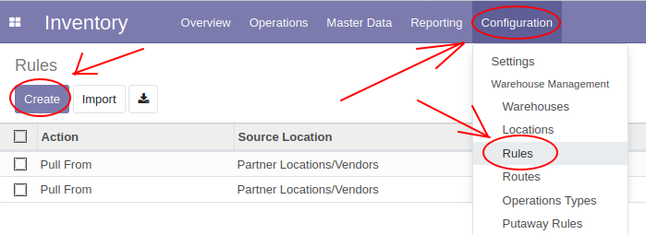

* 1. Rellenaremos el siguiente formulario y al acabar seleccionaremos el botón “Save”.
* Para completar la regla de adquisición de inventario se ha de especificar:
  + El tipo de regla que se aplicará.
  + La ruta o “route” formada por el origen y el destino de los productos o materias.
  + Finalmente se indica la regla que se va a aplicar.

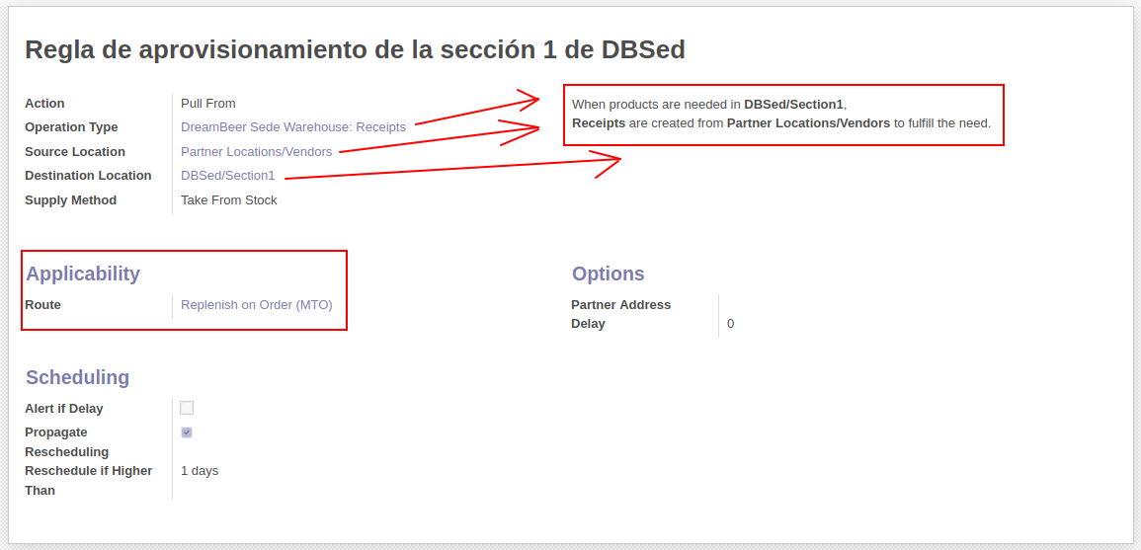

**Reglas de reaprovisionamiento “Reordering Rules”:**

Una vez que tenemos una regla que define como se han de adquirir los productos y hacia dónde han de moverse cuando estos escasean, hemos de definir otra regla que defina cuándo se adquieren.

* Pasos para definir una regla de readquisición de inventario:
  1. Ir a “Master Data” → “Reordering Rules”

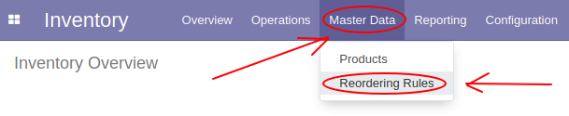

* 1. Seleccionamos “Create”.

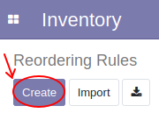

* 1. A continuación rellenamos el siguiente formulario y al acabar seleccionamos “Save”:
     + Indicaremos la siguiente información:
       - Que producto queremos adquirir.
       - La mínima cantidad del producto que debe de haber en el stock del Warehouse, si es rebasada, la regla se disparará, habrá un aviso en “Overview” → “Receipts”.
       - La cantidad de producto que se va a reponer cuando falte.
       - La cantidad de producto que podemos ordenar cada vez.
       - El almacén al que debe enviarse el producto o materia cuando falten.
       - Una localización del almacén en la que guardar esta mercancía.
       - Tiempo de espera:
         * Días que tardan los productos en llegar al almacén, se aplica cuando se desea fabricar productos finales si su stock es bajo. Se usa con la regla MTO.
         * Días que faltan para que podamos realizar su compra, se aplica cuando se desea adquirir materias primas de los proveedores. Se usa con la regla BUY.

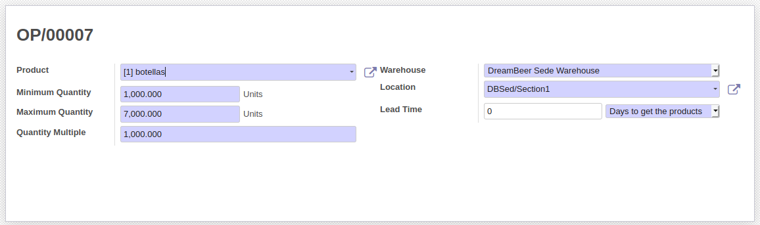

* 1. Para disparar manualmente las reglas de reposición: “Operations” → “Run Scheduler”.
* Pasos para realizar la compra de materias al dispararse una regla de reaprovisionamiento:
  1. Ir al módulo “Purchase”.

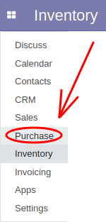

* 1. Abrir la solicitud de presupuesto (RQF: Request For Quotation).

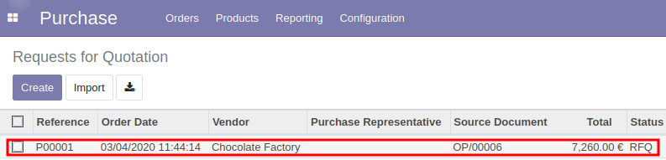

* 1. Confirmamos la solicitud.

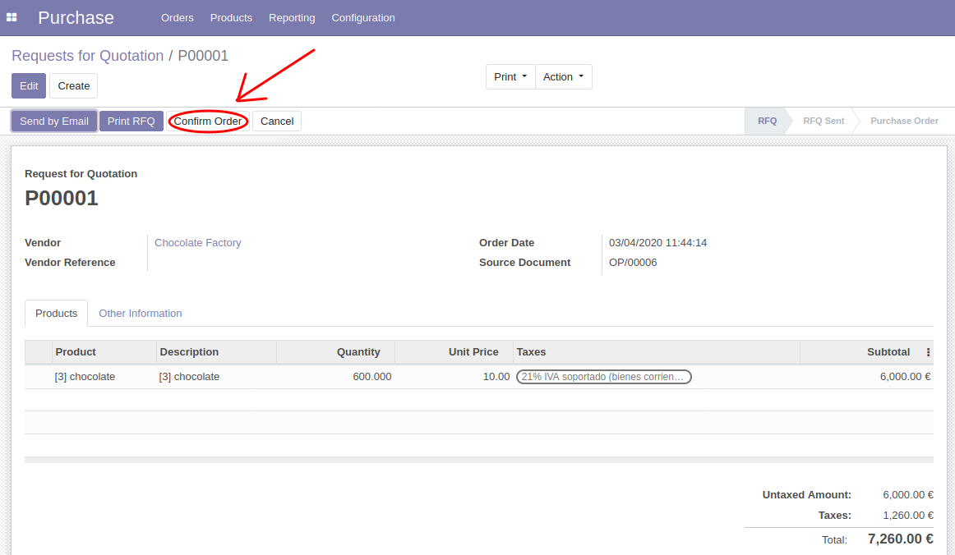

* 1. A continuación indicamos que deseamos recibir los productos.

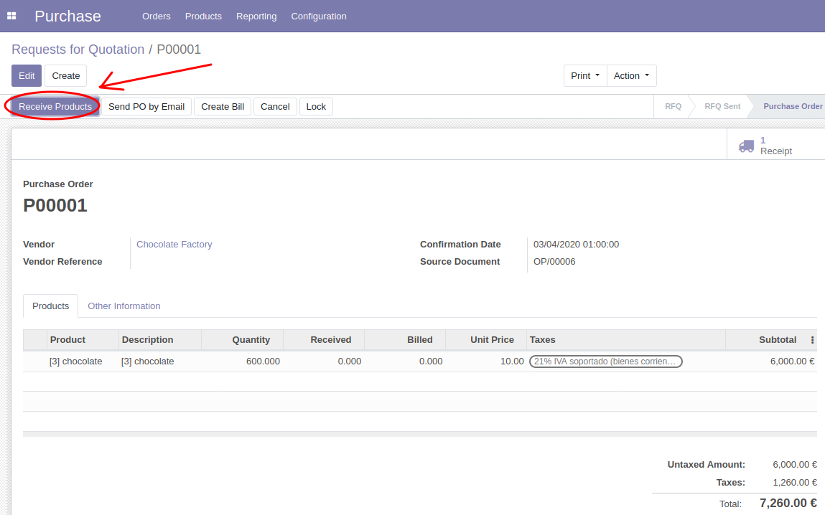

* 1. Hay que rellenar la línea de productos que hemos recibido antes de validar la operación.

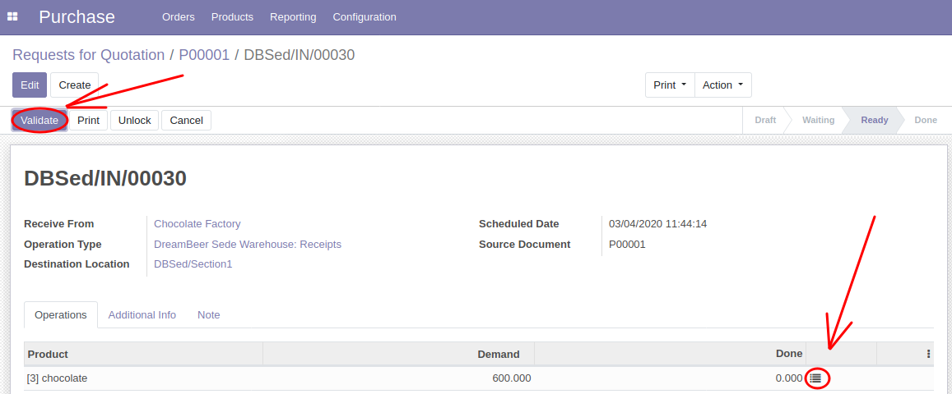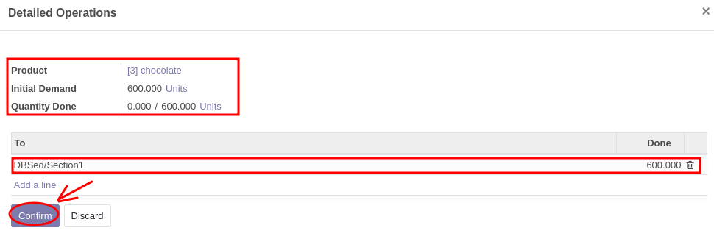

* 1. Una vez hemos confirmado la recepción de material, hemos de pagar su factura, para esto, iremos a “Orders” → “Purchase Orders” dentro del módulo de “Purchase”.

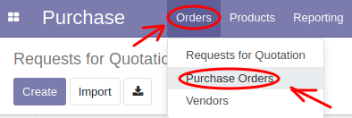

* 1. Seleccionamos la factura que aparece como pendiente.

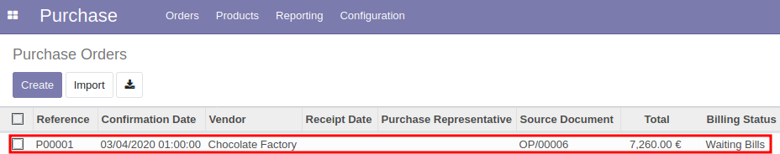

* 1. Seleccionamos “Create Bill” para crear la factura.

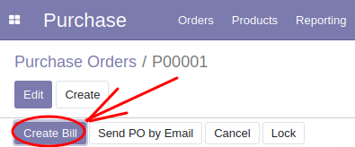

* 1. Realizamos el pago de la factura y después lo registramos.

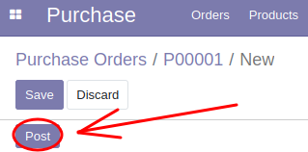

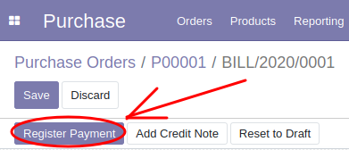

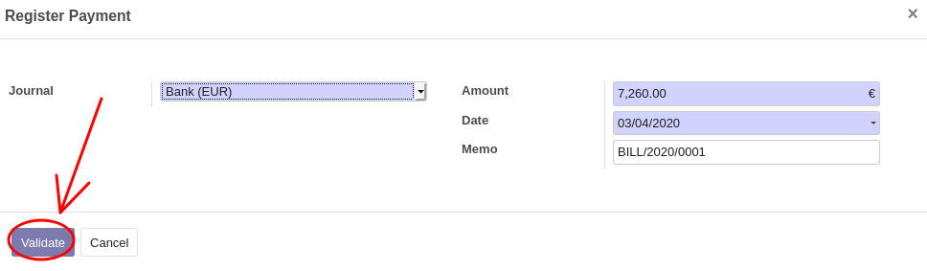

* 1. Finalmente la factura constará como pagada, antes de salir, seleccionar “Save”.

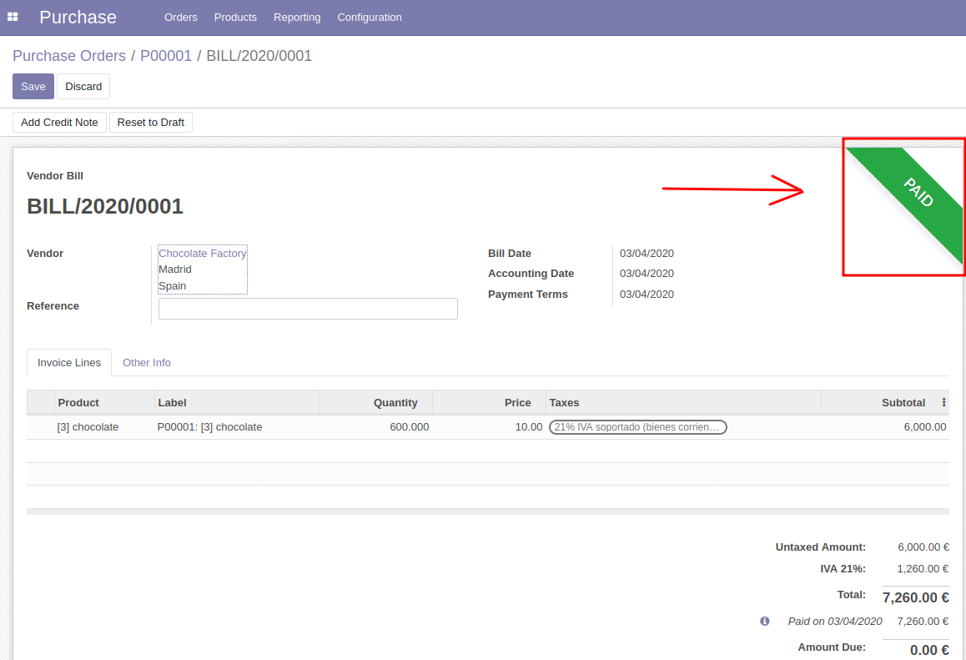

**Desechar o “Scrapt”**

A veces los productos quedan dañados o inutilizables y por ello no pueden vender ni almacenar, tenemos que desecharlos.

* Pasos para desechar productos:
  1. Seleccionamos “Operations” → “Scrapt” desde “Inventory”.

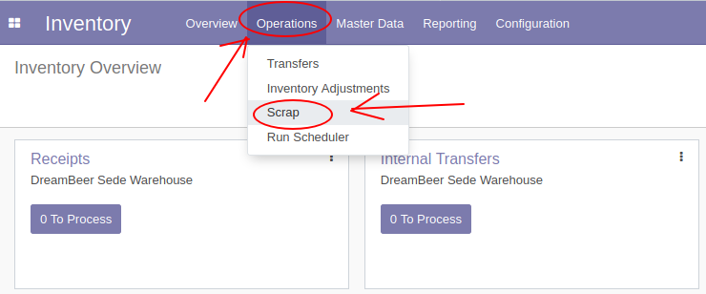

* 1. Seleccionamos “Create”.

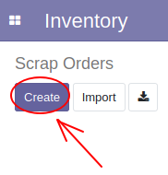

* 1. Para realizar la operación solamente hemos de rellenar el siguiente formulario, en el hemos de indicar que materia, en que cantidad y desde que ubicación hasta que punto de desecho se han de llevar. Una vez que seleccionemos “Validate”, la operación concluye.

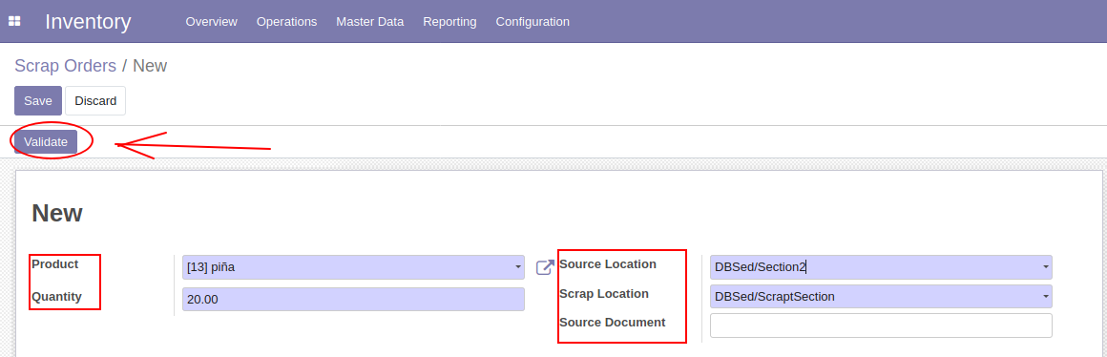

**Informe del inventario o “Inventory Reporting”:**

* Pasos para generar informes del inventario:
  1. En “Inventory” vamos a “Reporting” → “Inventory Report”.

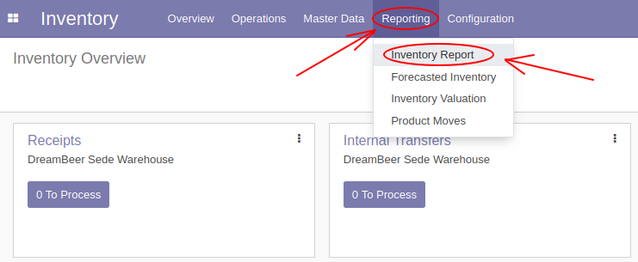

* 1. En este menú, dispondremos de los filtros y agrupaciones en el centro, de diversos tipos de informe para su representación y/o descarga, a la izquierda una serie de opciones para mostrar el informe.

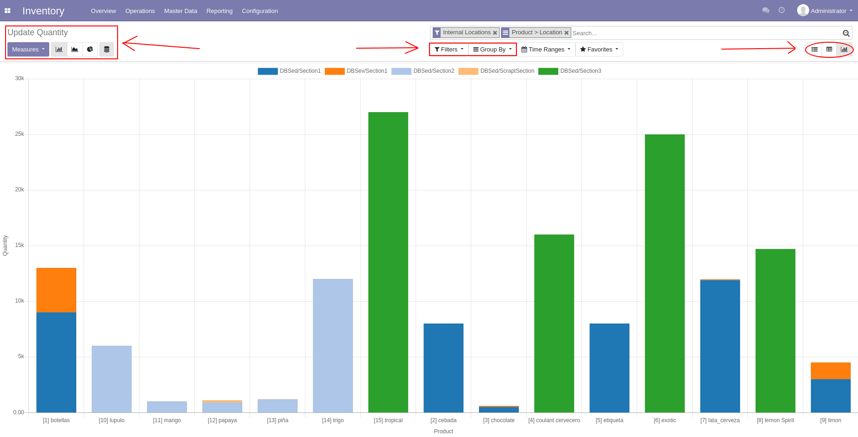

* 1. El siguiente tipo de informe que se muestra es descargable si se pulsa el siguiente botón.

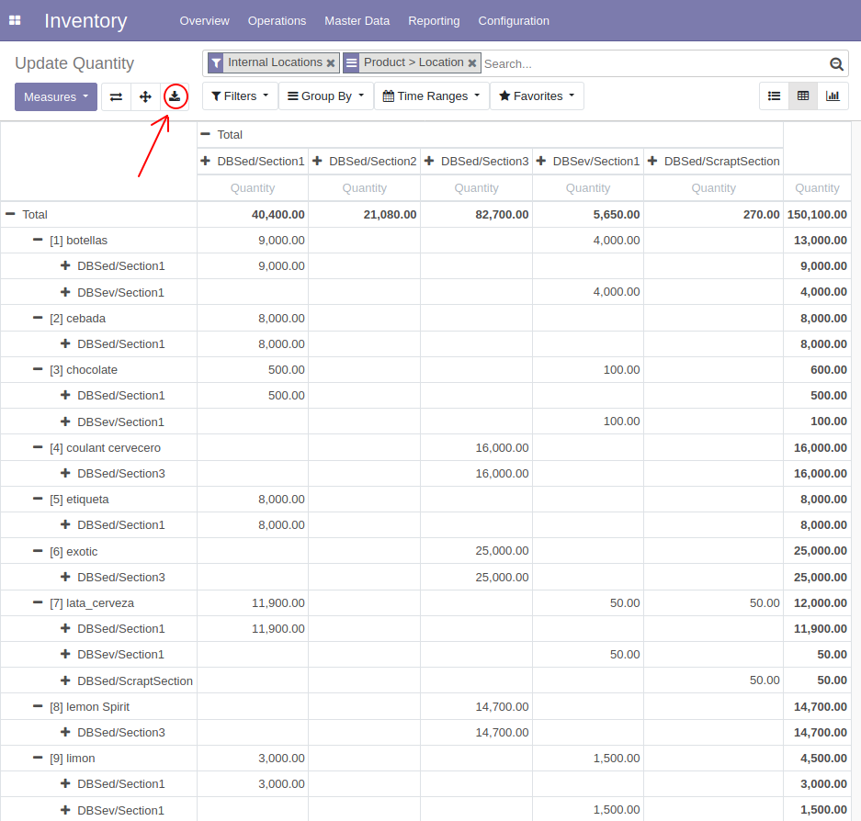

**Ajuste de inventario o “Inventory Adjustment”:**

Es una herramienta para establecer el número correcto de productos o mercancías que hay en el stock de la empresa.

* Pasos para realizar un ajuste en el inventario:
  1. Seleccionamos “Operations” → “Inventory Adjustments” en “Inventory”.

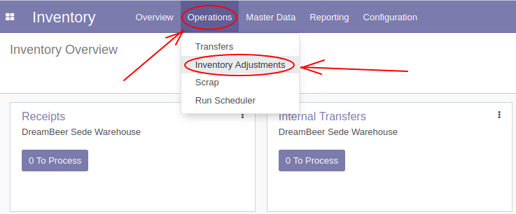

* 1. Seleccionamos “Create”.

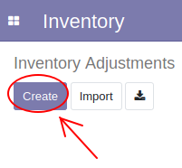

* 1. Seleccionamos que queremos actualizar el inventario de todos los productos en todas las localizaciones y que si no se indica el número de unidades, este será de cero por defecto. Después seleccionaremos “Save” y “Start Inventory”.

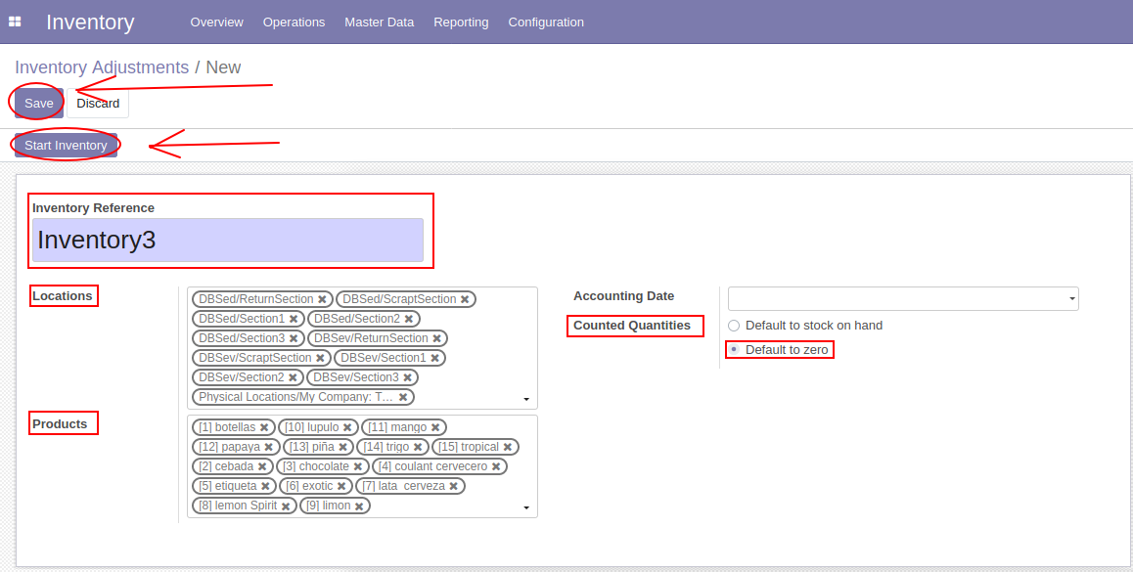

* 1. Podemos crear las líneas de inventario a mano o importarlas de un fichero *.csv o *.xmls

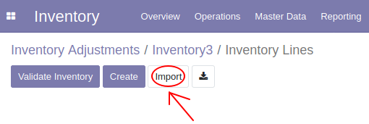

* 1. El fichero debe tener una línea de cabecera para saber que dato refleja cada columna.



* 1. Una vez se ha cargado el fichero comprobaremos que puede importarse correctamente seleccionando la opción “Test”, si todo es correcto, seleccionaremos el botón “Import”.

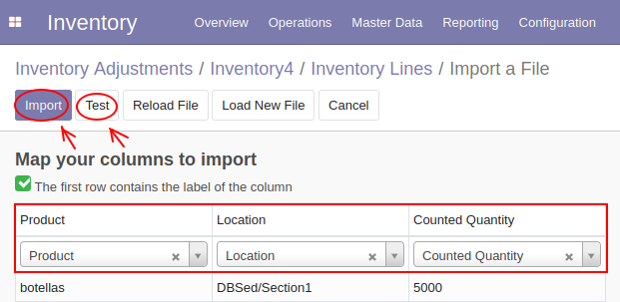

* 1. Para finalizar seleccionaremos “Validate Inventory” y habremos concluido.

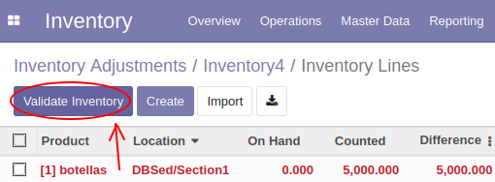

**Crear Proveedores:**

Para dar de alta a un proveedor necesitaremos instalar el módulo “Purchase”.

* Pasos para dar de alta a un proveedor:
  1. En “Inventory” seleccionamos “Purchase”.

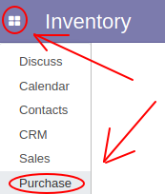

* 1. A continuación seleccionamos “Orders” → “Vendors”.

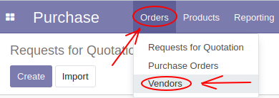

* 1. Seleccionamos “Create”.

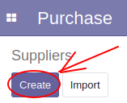

* 1. Rellenamos algunos datos básicos como por ejemplo la dirección y finalizamos al seleccionar “Save”.

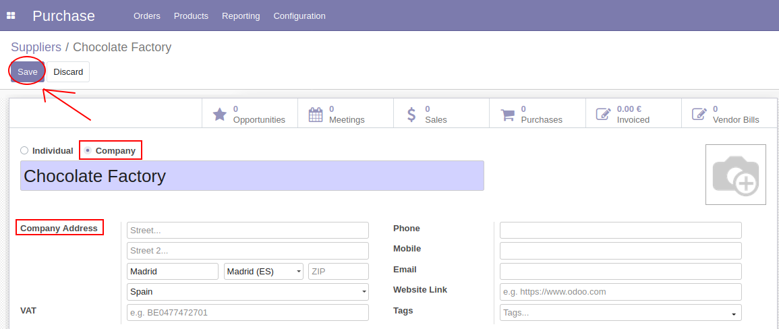

**Crear Clientes:**

Para dar de alta a un clientes necesitaremos instalar el módulo “Sales”.

* Pasos para dar de alta a un cliente:
  1. En “Inventory” seleccionamos “Sales”.

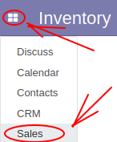

* 1. Seleccionamos “Orders” → “Customers”.

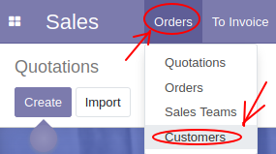

* 1. Pulsamos “Create”.

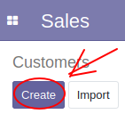

* 1. Rellenamos algunos datos básicos como por ejemplo la dirección y finalizamos al seleccionar “Save”.

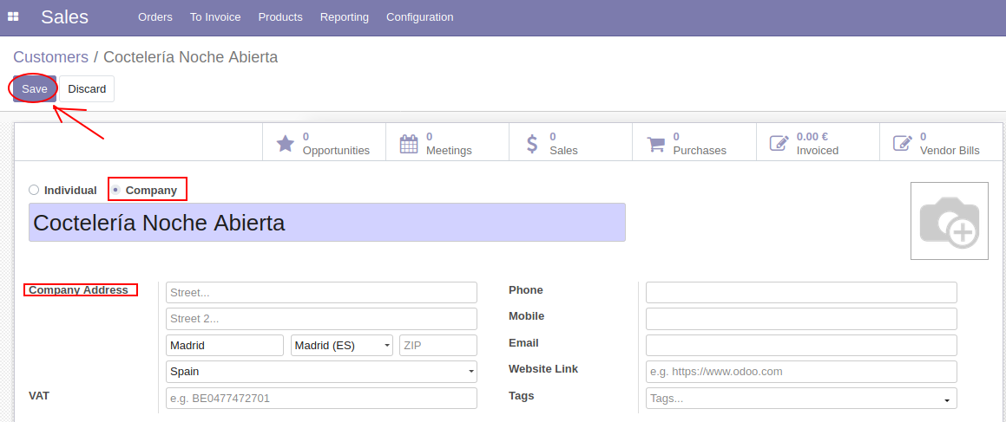

**Cómo hacer una copia de seguridad:**

En la pantalla de inicio de sesión seleccionamos la opción “Manage Databases”.

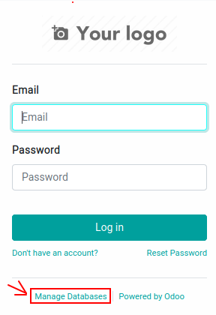

Seleccionamos “Backup” en la línea de la base de datos que nos interese.

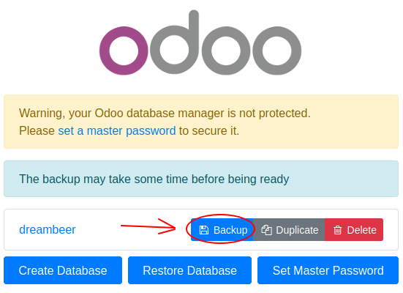

Finalmente seleccionamos la opción “includes filestore” y presionamos “Backup”

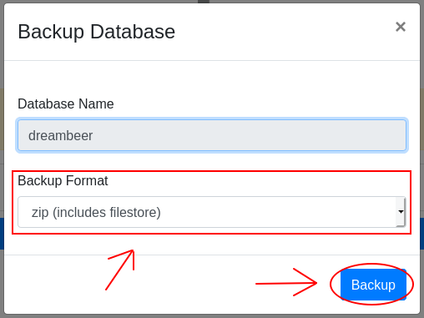

**Cómo restaurar una copia de seguridad:**

En la pantalla de inicio de sesión seleccionamos la opción “Manage Databases”. También es posible acceder mediante la dirección http://localhost:8069/web/database/manager



Seleccionamos la opción “Restore Database”.

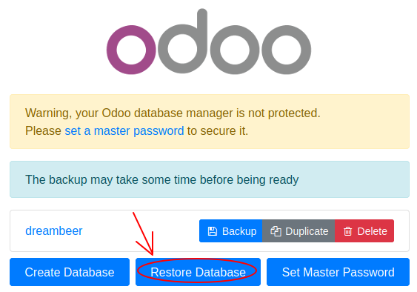

Para finalizar seleccionamos el archivo *.zip en el que esté nuestra copia de seguridad, le ponemos un nombre a nuestra base de datos e indicamos que esta es una copia de una base de datos que existió anteriormente.

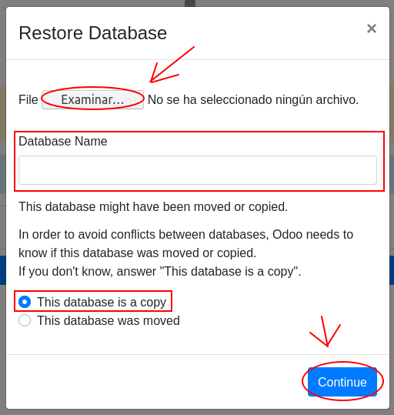

**Brujerías en la consola de comandos:**

* Comandos para acceder a las BBDD de Odoo:

1. Identificarse como el usuario "postgres" → sudo su - postgres
2. Entrar al intérprete de comandos PostgreSQL → psql
3. Listar las bases de datos → \l
4. Conectarse a una base de datos → \c <dbName>
5. Salir de una base de datos --> \q

* ¿ Que podríamos hacer ?:
  + Supongamos que hemos creado una transacción de productos errónea, pero la hemos llevado hasta el estado de “Done”. Odoo ya no nos permitirá eliminarla en este estado.
  + Podemos hacer uso de comandos de SQL para cambiar el estado de la transacción desde la BBDD:
    - Consultar la tabla de transfers:
      * select reference, name , origin , description_picking , state from stock_move;
    - Cambiar el estado de una transacción:
      * update stock_move set state = 'cancel' where state='done';
    - Borrar una transacción:
      * delete from stock_move where reference = '<ReferenceValue>';
* Avisos:
  + Antes de hacer nada en la consola de comandos sería prudente hacer una copia de seguridad de la BBDD que se quiere manipular.
  + Aunque realicemos cambios a nivel de BBDD es posible que estos no se reflejen en la interfaz de usuario de Odoo, pero por debajo los cambios si han sido aplicados.